Консультация для родителей

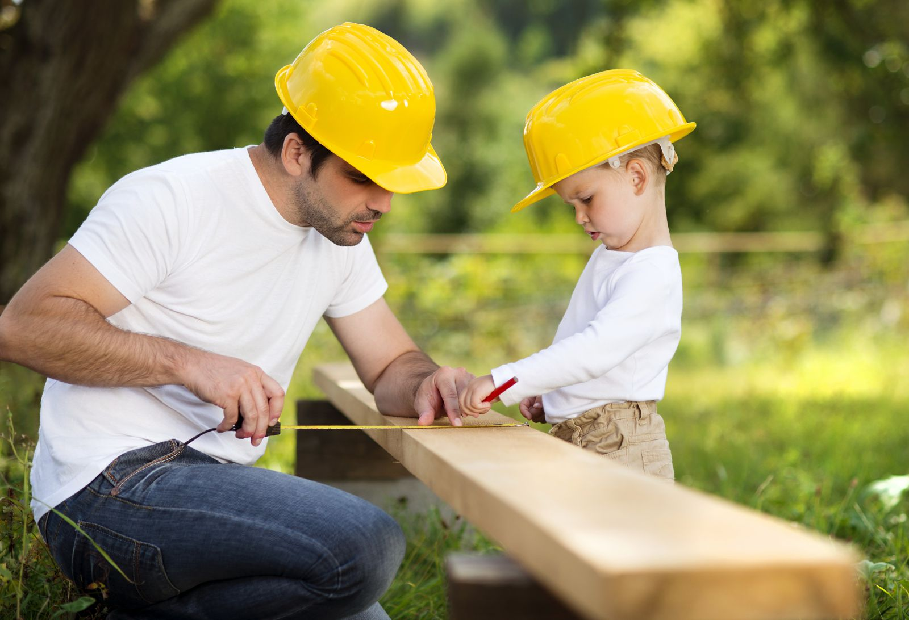

Человек оставляет себя, прежде всего в человеке. В этом наше бессмертие. И если ты хочешь остаться в сердце человеческом - воспитай своих детей. Именно в семье формируется личность будущего труженика и гражданина. Мы не можем и не должны ограничивать сегодняшний мир ребёнка стенами квартиры и одними лишь семейными впечатлениями. Воспитание - процесс многогранный и всеобъемлющий. Всё, что окружает ребёнка, - люди, вещи, события - всё накладывает отпечаток на его личность, изменяет и развивает его. И отцовский долг - сознательно, чутко направлять это развитие.
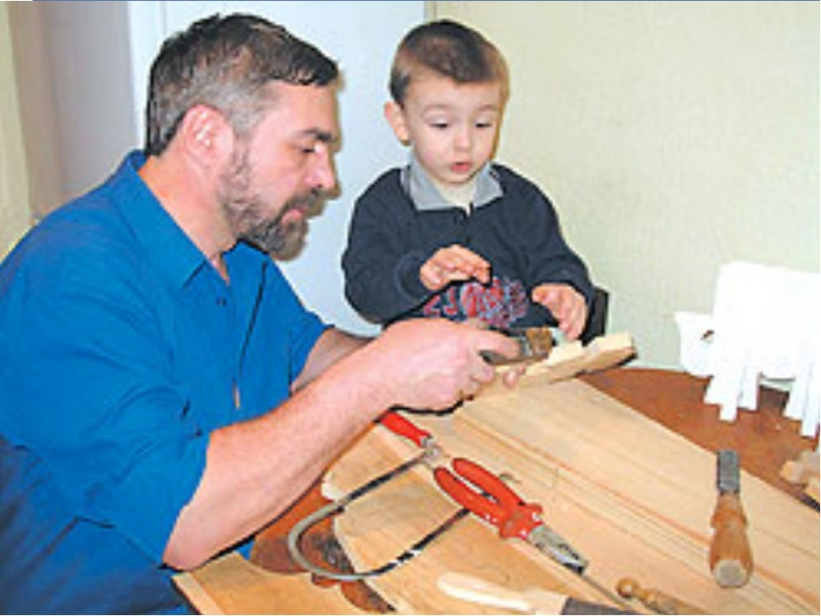
Отцовство - экзамен на социальную и нравственную зрелость мужчины. Встречаются иной раз молодые люди, вступающие в брак, но боящиеся отцовства, иными словами не готовые к нему. Ребёнок - большое испытание на прочность семьи. Справедливости ради нужно отметить, что чувство отцовства рождается несколько позже, чем чувство материнства. Ещё Аристотель заметил, что по - настоящему отцами мужчины становятся позже, чем женщины - матерями.
Как ребёнок нуждается в том, чтобы о нём заботились, и это даёт ему ощущение надёжности и прочности мира, так и взрослый мужчина испытывает потребность заботиться о другом, быть опорой для слабого, ощущая, таким образом, собственную силу и значимость. Полнее всего это проявляется именно в отцовских чувствах. Только при этом условии мужья счастливы, есть у них чувство удовлетворённости.
Л. Н. Толстой занятый писательским и педагогическим трудом, охотно проводил целые часы в играх со своими детьми. Воскресные же дни он полностью посвящал им. В обществе детей он отдыхал, восстанавливал силы, бодрость.
Находясь рядом с детьми, отец проявляет лучшие человеческие качества, такие как доброта, верность, отзывчивость. В этом смысле не только отец воспитывает детей, но и дети отцов. Видный русский писатель и историк Н. М. Карамзин писал: «Без хороших отцов нет хорошего воспитания, несмотря на все школы, институты». О воспитании детей заботятся государство, школа, пришкольные и загородные лагеря и так далее, но влияние отца полностью заменить ничем невозможно.

В наш век феминизации, когда в детских яслях и садах, в школах и внешкольных учреждениях работают с детьми в основном женщины, ощущается острый дефицит мужского влияния на детей. Отцы должны восполнять этот дефицит в семейных условиях, ибо мужское влияние на детей необходимо так же, как и женское. Без него семейное воспитание детей будет ущербным, ведь недаром в понятие «безотцовщина» исстари вкладывается очень горький смысл.
Хорошо сказал о счастье отцовства замечательный педагог В. А. Сухомлинский: «Единственное, что облегчает участь человека на закате его жизни, - это искренняя, преданная, верная любовь детей. Все другие радости бледнеют перед этой высшей, истинно человеческой радостью. По - настоящему счастлив тот, кто всю жизнь умеет по крупице накапливать это богатство. Это единственный капитал, на который можно прожить в старости, чувствуя спокойную уверенность в том, что ты прожил жизнь не напрасно».
Детям нужен отец.
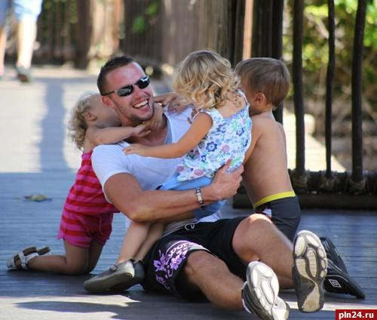
Разошлись муж и жена. Распалась ещё одна семья. Причин много, постороннему трудно в них разобраться. Если распадается семья, в этом виноваты обе стороны: и муж, и жена, так как семья - творчество двоих. Нынче почти 70% разводов совершается по инициативе женщин. Они вынуждены избавиться от мужей - пьяниц, тунеядцев, грубиянов. Этим мужьям были не под силу семейные заботы. Но этот процент всё равно настораживает. Настораживает это, потому что мы, педагоги, наблюдаем в садах и в школах значительный процент детей без родных отцов, безотцовщину при живых отцах. Одни дети становятся агрессивными, другие - робкими, ущемлёнными, чем - то ущербными в характере. Неполная семья - это, как бы себя не успокаивали, беда, несчастье.
Без твёрдого отцовского руководства мать вырастит ребёнка изнеженным, точно так же как и без материнской ласки, ребёнок становиться грубым. Человеку нужны родственные, кровные связи. Ему всегда нужно с кем - то посоветоваться, разделить свою радость, поговорить. Выбирает ли он профессию, устраивает ли свою личную жизнь или сам становится родителем - всегда ему нужны отец и мать. От матери он получает ласку, нежность, доброту и чуткость к людям, а от отца - мужество, силу воли, смелость поиска, уменье бороться и побеждать. Только сочетание этих качеств формирует полноценную личность.
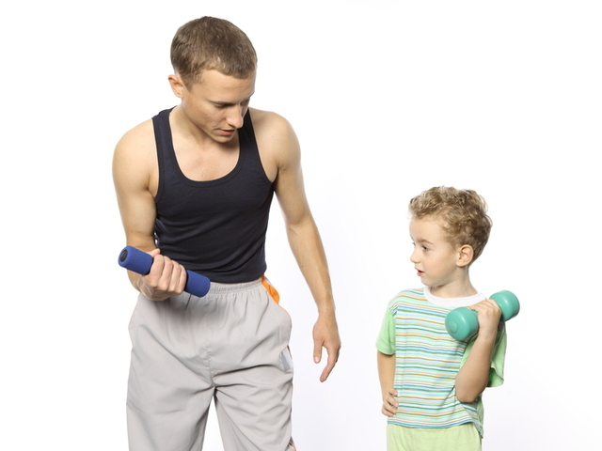
Влияние личности отца на воспитание детей, особенно мальчиков, очень велико. Невнимание к ребёнку, нельзя оправдывать каким бы то ни было ответственным постом, или учёным званием.
Отец нужен не для того, чтобы наказывать, пресекать, запрещать, он нужен, чтобы помогать своим детям. На производстве отец - труженик, в семье отец - воспитатель, а вместе обе эти функции составляют гражданский долг, от добросовестного исполнения которого никто не вправе уклоняться. Закончив рабочий день, мы спешим к себе домой, и здесь нас ожидают не только отдых, тепло домашнего очага и житейские радости, но и многочисленные отцовские обязанности. От отца требуется любовь, общение, взаимопонимание. Теперь звание отца не даёт гарантий: сыновнее уважение надо заслужить.
Если родители любят друг друга и своих детей, в семье спокойно, радостно. Очень тяжело переносят дети семейные раздоры. Можно обмануть весь свет и жену в придачу, но детей своих обмануть никому не удаётся. Ребёнку необходима семья, ему нужна атмосфера добра, правды, доверия и чистоты. Трудно представить счастье ребёнка и аморальное поведение отца или матери. Это недопустимо и несовместимо.
Счастье семьи - это не только счастье двух людей. Это счастье для многих, кто с ними соприкасается: для их детей, для друзей, знакомых. В такой семье дети растут человечными и стойкими к жизненным невзгодам, потому что в детстве они получают необходимое количество «калорий» родительского тепла.
Счастье - это когда в семье не только мать, но и умный отец. Народная мудрость утверждает, что один отец значит больше, чем сто учителей. Поэтому для полноценного развития и воспитания необходим отец.
Живой пример отца.
Сыновья во многом копируют образ жизни и мыслей отцов: перенимают походку, манеру разговаривать, жесты и другое. От отцов они воспринимают такие черты, как крепость духа, сила, мужская надёжность, выдержка, деловитость, предприимчивость, чувство долга перед семьёй, рыцарское отношение к женщине. Формирование некоторых из этих черт у мальчиков без влияния отцов почти невозможно. «Из гнезда коршуна редко вылетает сокол», - гласит народная мудрость. Сын, отец которого внимателен к матери, женившись, считает естественным так относиться и к своей избраннице.
- Не слушай мать, сынок: всё это глупости, что она тебе внушает, - замечает отец.
Ясно, что такое отношение к женщине впоследствии передаётся сыну. Поэтому отцовское слово, много значащее в воспитании сына, должно быть обдуманным и веским.
Следует избегать крикливого тона в разговоре с сыном. В. А. Сухомлинский советовал:
«Как наивысшую ценность берегите гордость, неприкосновенность личной чести ребёнка». Нельзя грубо оскорблять сына, публично наказывать его, унижать.
Поведение отца - это пример не только в воспитании сына, но и в формировании личности дочери. Девочки также нуждаются в отцовском влиянии. Девочки требуют особо тонкого и нежного обращения отца, их струны души могут оборваться, если натянуть их слишком туго. Отец должен следить, чтобы в семье девочка не росла избалованной и кокеткой, а готовилась к роли труженицы и матери.
Отец - это человек, который всё лучшее, чем он богат, чем одарила его природа и окружающие люди, что он приобрел в неустанных поисках - передал детям.

